
Муниципальное бюджетное дошкольное образовательное учреждение
«Детский сад №348 «Радость»

Паспорт дидактического пособия со стаканчиками
«КТО, ГДЕ ЖИВЁТ?»
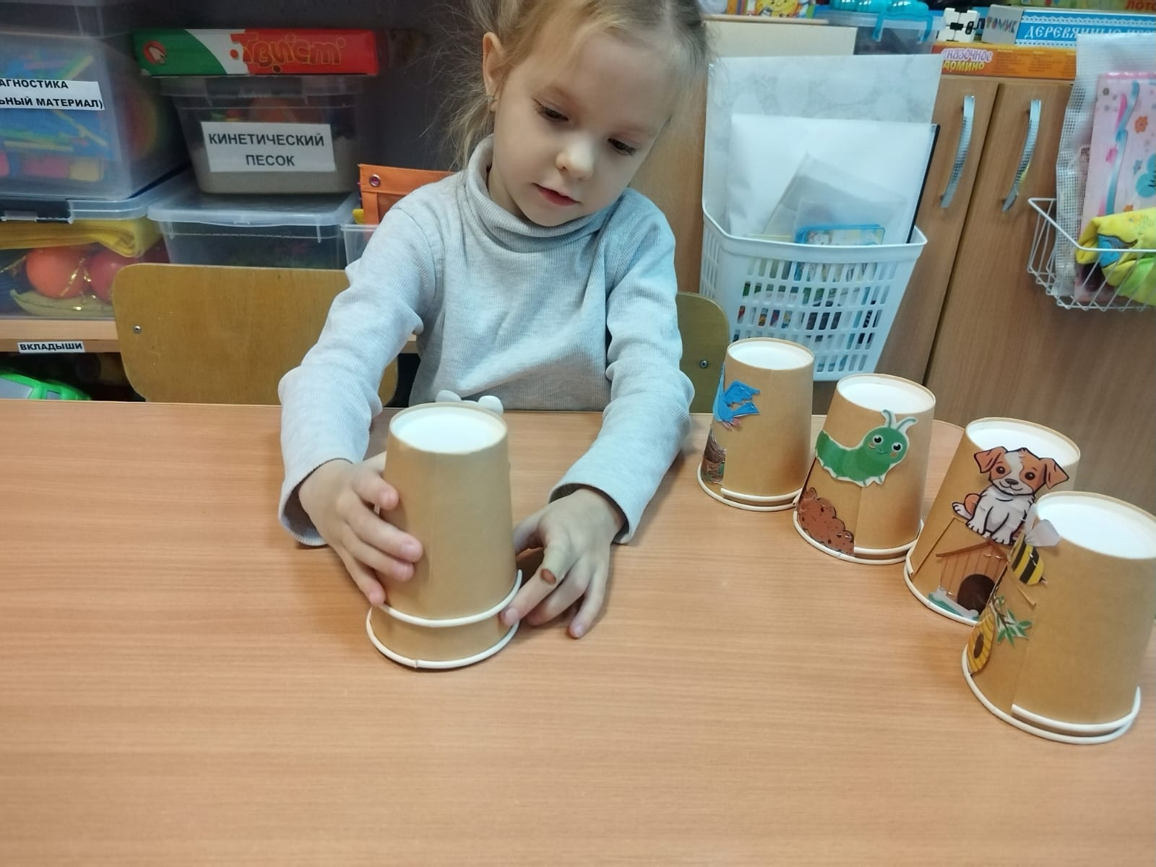

Выполнила:

Учитель-дефектолог: Войшева Н.Р.

Новосибирск, 2025

Название | Дидактическое пособие со стаканчиками «Кто, где живёт». Дидактическое пособие со стаканчиками для детей дошкольного возраста можно использовать в группах младшего и старшего дошкольного возраста на занятиях по речевому опознавательному развитию и в самостоятельной деятельности. Также предусматривается фронтальная, групповая индивидуальная работа с пособием в зависимости от возраста. Подбираются варианты игр и упражнений. При помощи пособия можно отрабатывать употребление в речи различных грамматических категорий, развивать пространственную ориентировку и зрительную память.
Автор | Войшева Н.Р.
Возрастная группа | 3-7 лет
Образовательная область: | Социально-коммуникативное, речевое, познавательное развитие.
Цель: | развитие способности соотносить животное с местообитанием, формирование представления о жизни в природе или рядом с человеком.
Задачи: | • ознакомление с названиями, внешностью, местами обитания объектов живой природы;  • развитие умения узнавать животное и место его обитания по иллюстративному образу;  • развитие речевых навыков, увеличение словарного запаса;  • формирование способности к сравнительному и обобщающему анализу, к выведению вывода;  • развитие памяти, логического мышления, воображения, визуальной оценки;  • стимуляция любознательности, стремления к коллективной работе, эмоциональной отзывчивости;  • формирование заботливого отношения к объектам природы;  • учить работать в паре.
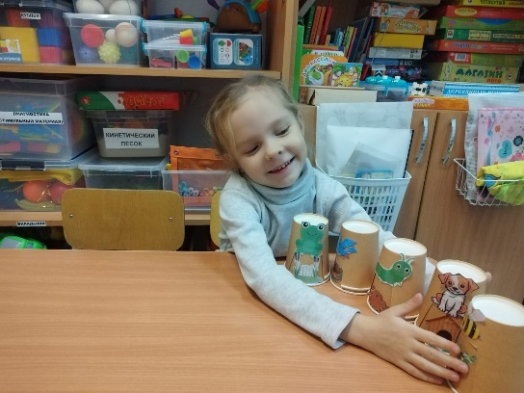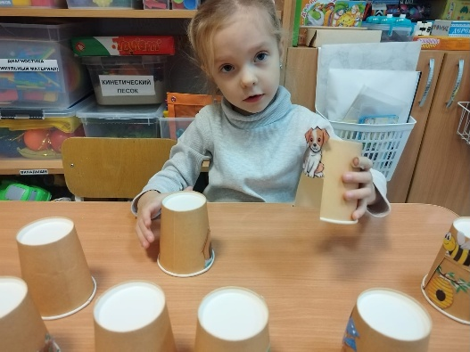 | Варианты игр.  Вариант 1. Педагог спрашивает:  Кто живёт в будке?— Собака  Кто живет в гнезде?— Птицы  Кто живёт в норе? —Лиса.  Вариант 2. Педагог.:  -Где живет лиса?-В норе.  Вариант 3. Работа над правильной конструкцией предложений. Детям предлагается дать полный ответ: « Медведь живет в берлоге».  Вариант 4. Игра «Кто, что может делать?»  Цель: учить употреблять в речи глаголы, согласовывать слова в предложении, развивать мышление, внимание, воображение.  Ход: педагог, называет какое- либо животное и спрашивает, что оно может делать, а ребенок находит данное животное и называет глагол, который можно отнести к животному, например, лягушка -прыгает квакает плавает  Вариант 5. Игра «Назови ласково».  Цель: учить детей образовывать существительные при помощи уменьшительно— ласкательных суффиксов, развивать навык словообразования, умение подбирать родственные слова.  Ход: ребенок выбирает себе по очереди по одному стаканчику, а педагог предлагает ему: «Ты дружочек не зевай, а словечко приласкай». Ребенок называет уменьшительно- ласкательную форму существительного, например, собака -собачка.

